Science in School – numer 29
Zostań ekspertem ds. jakości wody
Karta ćwiczeń 1: scenariusz

Pracujesz na stanowisku specjalisty ds. kontroli jakości w niewielkiej, niezależnej firmie. Twoim zadaniem jest zapewnienie, że spełniane są normy brytyjskiej Agencji Środowiska (Environment Agency).

Ścieki produkowane przez zakład przemysłowy Tata Steel w Scunthorpe zawierają ok. 250 mg/dm³ jonów tiocyjanianowych. Według norm Agencji Środowiska bezpieczne stężenie tych jonów wynosi 10 mg/dm³. Ścieki poddawane są procesom oczyszczania, podczas których stężenie tiocyjanianów jest redukowane do 1mg/dm³ – sporo poniżej wartości bezpiecznej. Tiocyjaniany są usuwane przed doprowadzeniem oczyszczonych ścieków do rzeki Trent.

W ostatnim czasie w rejonie Scunthorpe nastąpiło znaczące obniżenie temperatury powietrza, co mogło negatywnie wpłynąć na aktywność mikroorganizmów. Przedsiębiorstwo jest zaniepokojone, że wydajność oczyszczalni ścieków mogła spaść i tiocyjaniany nie są usuwane w wystarczającym stopniu.

Stężenie tiocyjanianów jest rutynowo mierzone na terenie zakładu trzy razy dziennie za pomocą prostego testu: do próbki wody dodaje się kwasowy roztwór chlorku żelaza (III), a stężenie tiocyjanianów określa się fotometrycznie, tzn. mierząc absorbancję kompleksu żelaza (III) z jonami tiocyjanianowymi. W każdym tygodniu wykonuje się 16 takich oddzielnych pomiarów. Dokładnej analizie poddaje się również próbki ścieków nieoczyszczonych, oraz tych oczyszczonych przed odprowadzieniem ich do wód rzecznych.

Chemik analityk zatrudniony w zakładzie wykonał już pomiary, ale firma chce również zlecić wykonanie niezależnych badań próbek. Zadanie to zostaje zlecone Tobie.
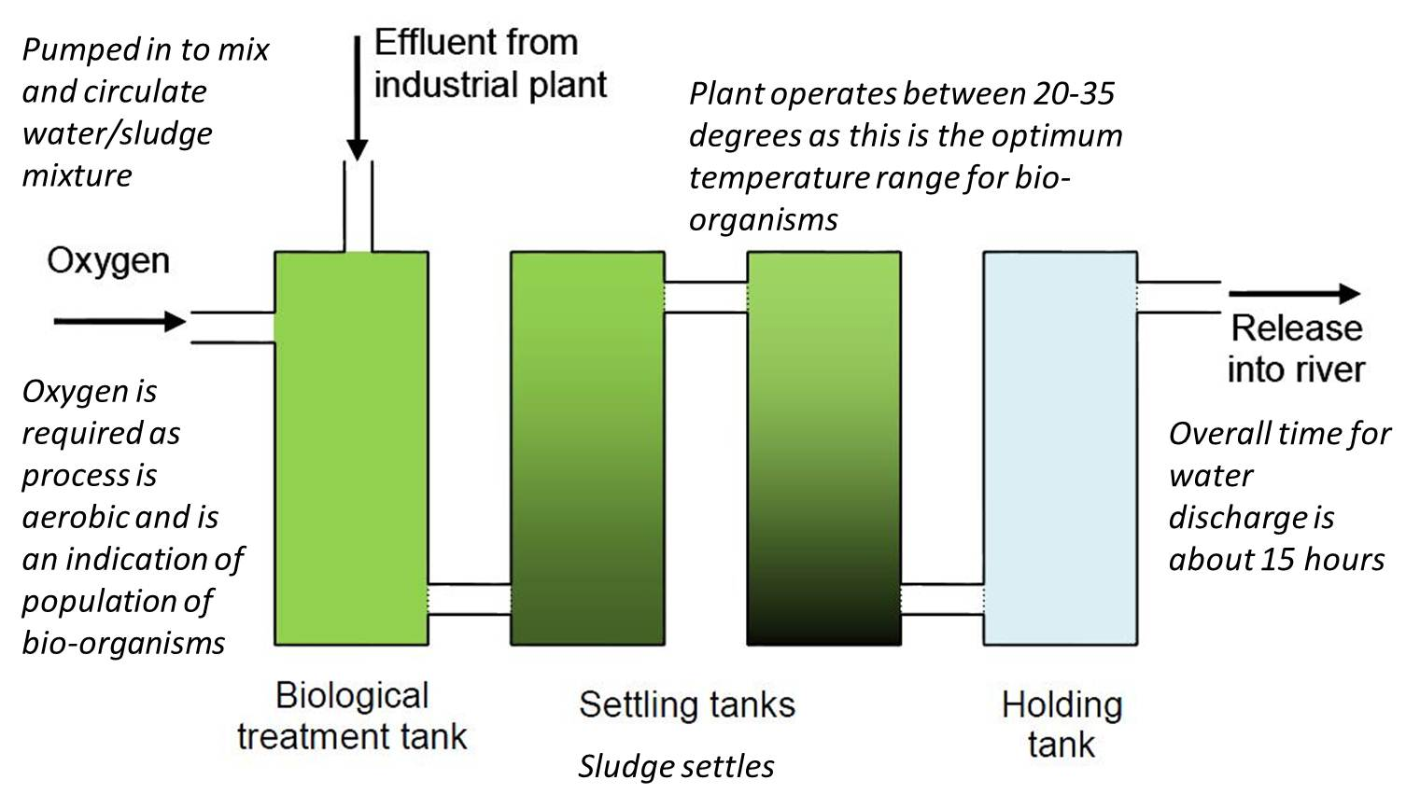

Co musisz zrobić:
- Zapoznaj się ze schematem oczyszczalni ścieków (Ryc. 3).

- Napisz list do firmy kierującej oczyszczalnią ścieków, w którym prosisz o przesłanie próbek do analizy. Jasno określ, w których punktach procesu oczyszczania ścieków należy pobrać próbki i w jakim czasie należy to zrobić. Podaj też ilość potrzebnych próbek oraz ich objętość, a także sposób, w jaki należy je pobrać oraz rodzaj pojemników, w których mają być przechowywane.

- Po otrzymaniu odpowiednich próbek użyj metody analitycznej opisanej w karcie ćwiczeń 2, żeby sprawdzić czy oczyszczalnia ścieków działa prawidłowo. Na podstawie otrzymanych wyników zdecyduj, czy oczyszczone ścieki mogą zostać odprowadzone do pobliskiej rzeki.

- Napisz sprawozdanie, w którym przedstawiasz otrzymane wyniki badań oraz zalecenia dotyczące tego, czy oczyszczone ścieki mogą zostać bezpiecznie odprowadzone do rzeki czy też nie. Przedstaw dowody, na których opierasz swoje zalecenia oraz uwagi dotyczące wiarygodności otrzymanych wyników, biorąc pod uwagę wszelkie ewentualne błędy pomiarowe. Możesz też przedstawić zalecenia dotyczące kroków, które należy podjąć w przypadku, jeśli otrzymane wyniki badań przekraczają wartości bezpieczne.

